1. Устройство К3 - 63

1. Чувствительным элементом системы регистрации высоты является анероидная коробка, помещенная в герметизированную камеру. Передаточный механизм системы состоит из ведущего рычага, выполненного в виде сектора, укрепленного на оси и стрелки, жестко связанной с этой же осью. Запись производится по эмульсии пленки корундовым резцом, укрепленным на конце стрелки. Запись хода конца стрелки производится по определенной «дорожке», отведенной на пленке для каждой системы. Ширина «дорожек» для записи высоты и скорости лежит в пределах 7 мм.

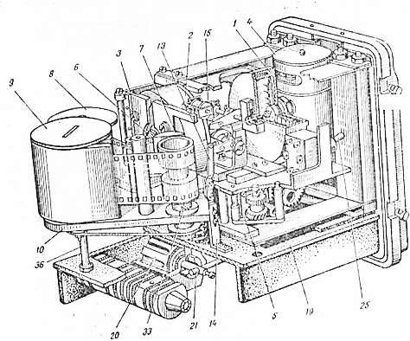

. Механизм прибора

1. герметизированная камера системы высоты
2. — герметизированная камера системы скорости
3. — коробка
4. — электродвигатель
5. — муфта
6. — ведущий барабан
7. — столик
8. — ведомая катушка
9. — бронекассета **10** - откидная панель
10. — стрелка
11. — стойка
12. — отметчик времени **25** - переключатель **19**— основание **20**— демпфер
13. — коромысло **33** — собачка

**36** — упор

Система регистрации скорости представляет собой полную копию системы регистрации высоты, только вместо анероидной коробки установлена манометрическая коробка.

Чувствительным элементом регистрации перегрузки является подвешенная на пружинах инерционная масса. Запись перегрузки производится стрелкой, укрепленной на стойке. Регистрация производится при перемещении чувствительного элемента, с установленной на нем пленкой, относительно неподвижной стрелки.

На приборе установлен отметчик времени, представляющий собой электромагнит, на якоре которого укреплена стрелка. Для синхронизации записи прибора с комплектом аппаратуры отметчик времени может работать от импульсных электроконтактных часов или от внутреннего импульсного устройства, состоящим из электродвигателя с центробежным регулятором, являющимся двигателем лентопротяжного механизма, редуктора и магнитоуправляемого контакта.

Прочерчивание базовой линии на верхнем крае внутренней стороны пленки производится специальным резцом, запрессованным в укрепленную на столике стрелку.

Прибор имеет электрообогрев, включение которого происходит при температуре 15+5оС с помощью термореле.